**Hướng dẫn sử dụng**

1. **Chức năng xem sách:**

* Click vào sách muốn xem để thấy chi tiết về sách đó.

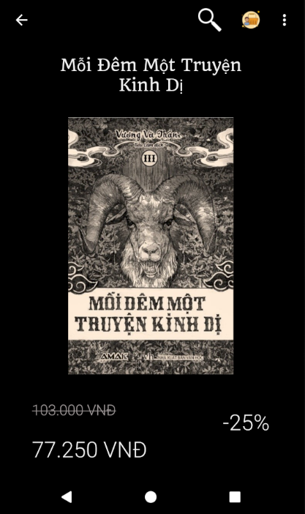

1. **Chức thêm sách vào giỏ hàng:**

* Sau khi xem sách đã được hiển thị, bạn có thể thêm sách vào giỏ hàng (có thể tùy chỉnh số lượng).

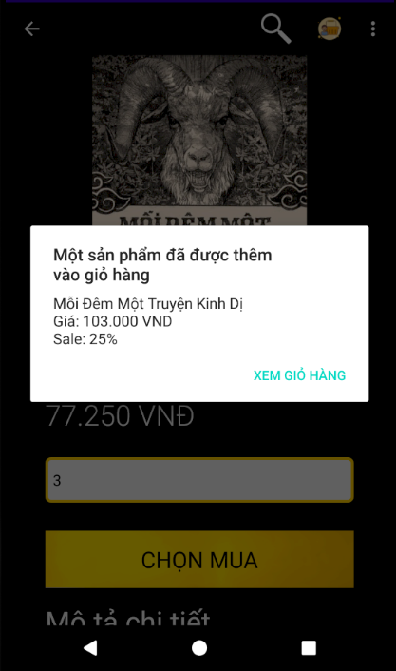

* Sau khi thêm, khách hàng có thể thanh toán ngay bằng cách chọn Button “Thanh toán” hoặc tiếp tục mua sắm (thanh toán sau) chọn “Tiếp tục mua sắm”. Bên cạnh đó, người dùng cũng có thể thay đổi số lượng sách hoặc xóa sản phẩm trong giỏ hàng.

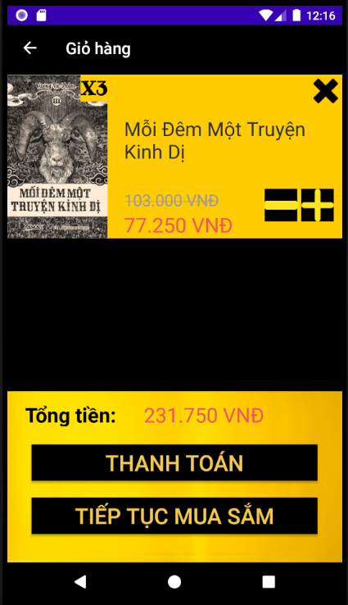

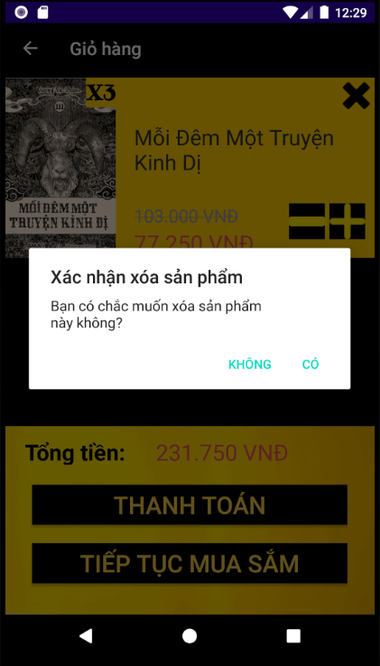

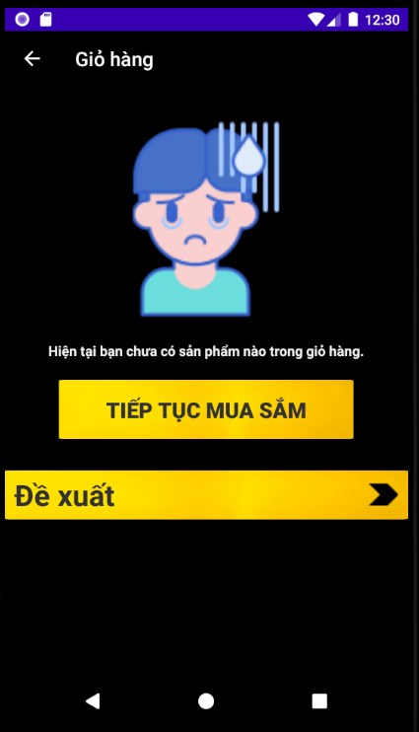

1. **Chức năng đăng nhập:**

* Khi thanh toán nếu người mua chưa đăng nhập thì giao diện sẽ yêu cầu đăng nhập. Sau khi đăng nhập có thể thực hiện thanh toán bình thường.

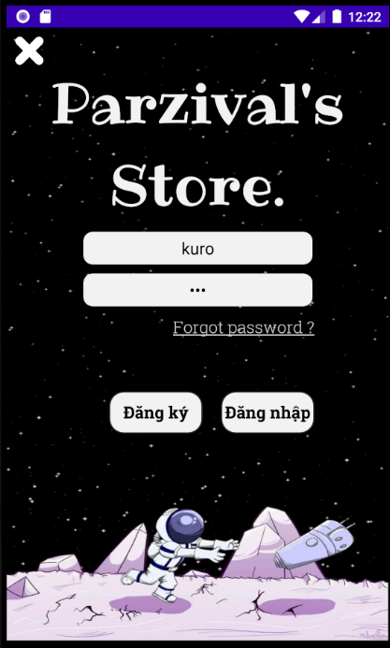

1. **Chức năng đăng kí:**

* Nếu người dùng chưa có tài khoản thì có thể đăng kí tài khoản bằng cách nhấn vào Button “Đăng ký” hoặc “Forgot password” nếu quên mật khẩu.

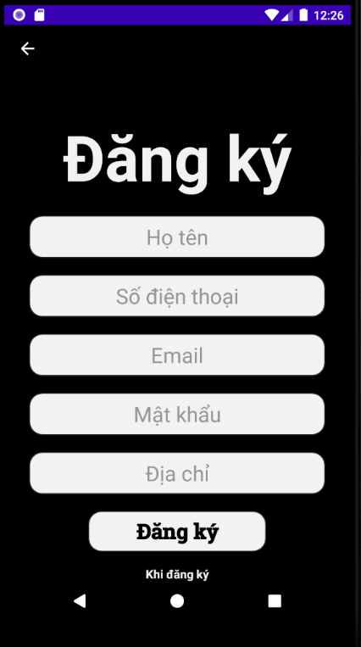

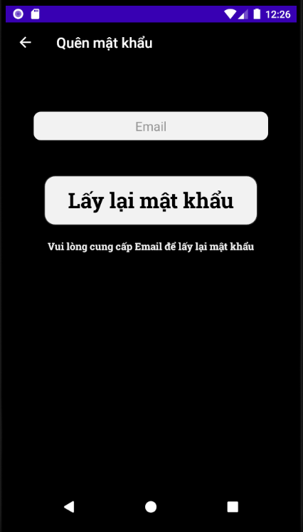

1. **Chức năng hiển thị danh mục:**

* Button danh mục (bên cạnh Button trang chủ) dùng để hiển thị tất cả thể loại sách mà App đang có kèm theo sách theo từng thể loại (có thể sắp xếp sách theo chữ cái tăng hay giảm dần)

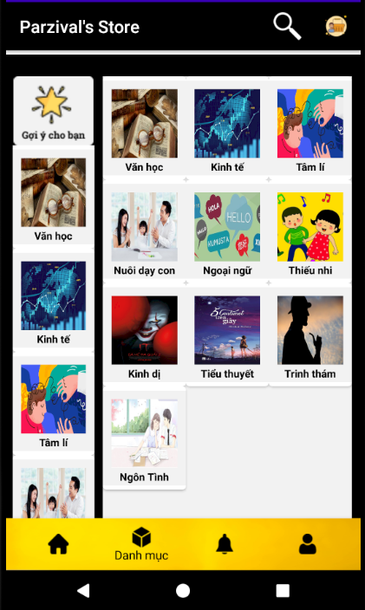

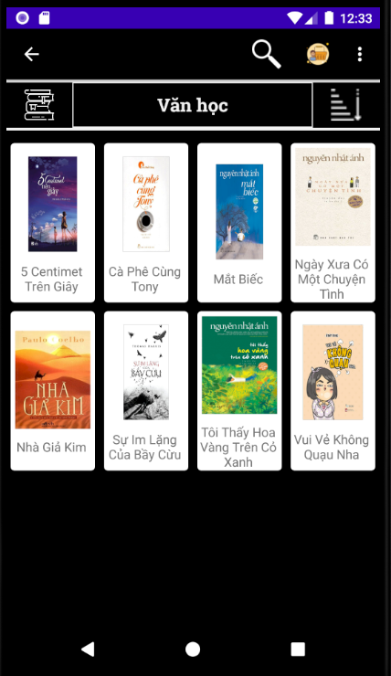

1. **Chức năng hiển thị thông tin khách hàng:**

* Button cuối cùng trên thanh điều hướng, có thể thay đổi thông tin khách hàng (có thể thay đổi mật khẩu ở đây), xem quán lí đơn hàng đã thanh toán thành công hoặc sách đã mua.

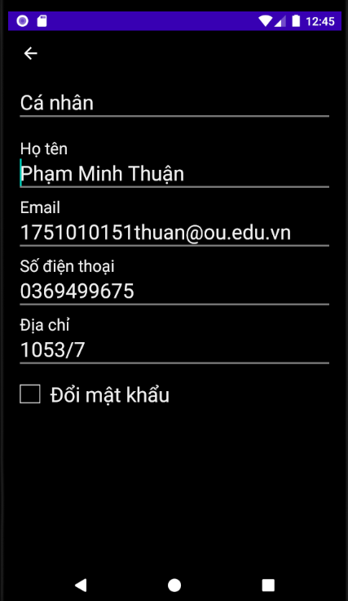

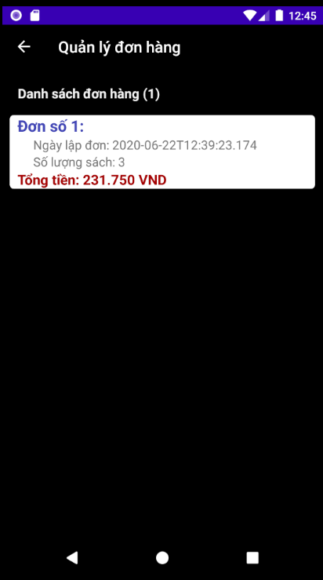

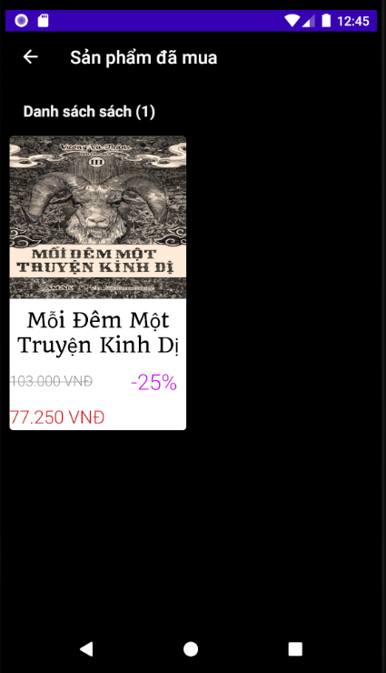

1. **Chức năng thông báo:**

* Mỗi ngày sẽ có một đề xuất về sách Sale cho khách hàng.

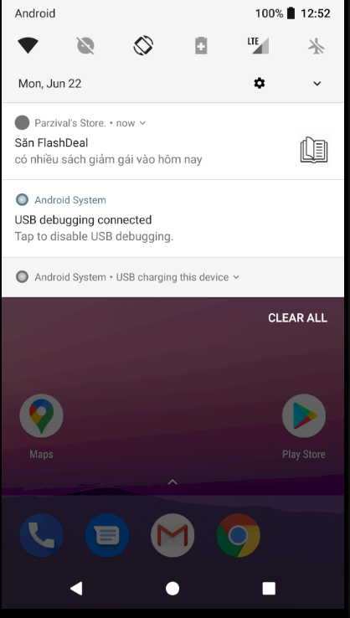

1. **Chức năng tìm kiếm sách:**

* Khách hàng có thể tìm kiếm sách theo ý mình muốn (sách được gợi ý trong mỗi gõ). Ngoài ra, khách hàng có thể list sách đang đề cử theo bảng chữ cái tăng dần (hoặc giảm dần).

